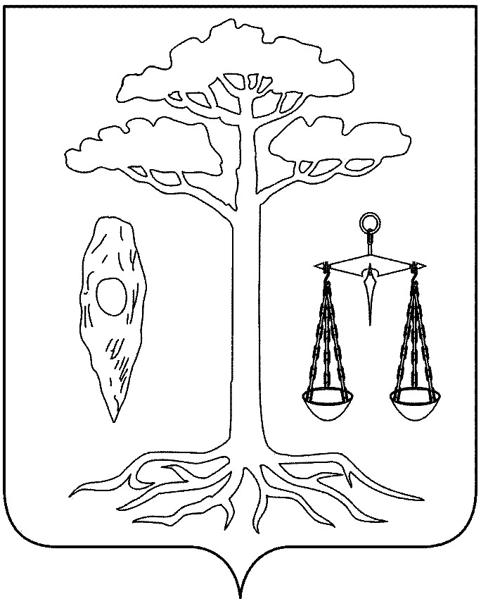

АДМИНИСТРАЦИЯ

ТЕЙКОВСКОГО МУНИЦИПАЛЬНОГО РАЙОНА
ИВАНОВСКОЙ ОБЛАСТИ

П О С Т А Н О В Л Е Н И Е

от 17.08.2012 № 457
г. Тейково

О внесении изменений в постановление администрации Тейковского муниципального района от 01.06.2011г. № 213 «О порядке
формирования и ведения реестра муниципальных услуг
(функций) Тейковского муниципального района»

В связи с признанием утратившим силу постановления Правительства Российской Федерации от 15.06.2009г. № 478 «О единой системе информационно-справочной поддержки граждан и организаций по вопросам взаимодействия с органами исполнительной власти и органами местного самоуправления с использованием информационно-телекоммуникационной сети Интернет», администрация Тейковского муниципального района

постановляет:

Внести в постановление администрации Тейковского муниципального района от 01.06.2011г. № 213 «О порядке формирования и ведения реестра муниципальных услуг (функций) Тейковского муниципального района» следующие изменения:
- в преамбуле постановления слова «… постановлением Правительства Российской Федерации от 15.06.2009г. № 478 «О единой системе информационно-справочной поддержки граждан и организаций по вопросам взаимодействия с органами исполнительной власти и органами местного самоуправления с использованием информационно-телекоммуникационной сети Интернет»…» исключить.

Глава администрации
Тейковского муниципального района Е.К. Засорина

